SCUOLA, SNALS-CONFSAL: CHIEDIAMO AL PREMIER CONTE IL RISPETTO DELL’ACCORDO DEL 24 APRILE - COMUNICATO STAMPA



**Comunicato stampa**

**Scuola, SNALS-Confsal: chiediamo al Premier Conte il rispetto dell’accordo del 24 aprile**

**Roma, 6 agosto 2019 -** Una richiesta di intervento urgente inviata al Presidente del Consiglio dei Ministri, Giuseppe Conte. E’ quanto emerso, oggi, dalla conferenza stampa che si è tenuta all’Hotel Nazionale di Roma, promossa dai cinque sindacati del comparto istruzione e ricerca. Snals-Confsal, Flc Cgil, Cisl Scuola, Uil Scuola e Gilda chiedono uniti, con forza, l'applicazione dell'Intesa del 24 aprile scorso e, quindi, di sbloccare la situazione di impasse che si è creata da alcune settimane sul decreto precari.

“Siamo uniti - ha commentato Elvira Serafini, Segretario dello Snals-Confsal - per la difesa dell’accordo che ad aprile scorso abbiamo siglato a Palazzo Chigi con il Premier Conte ed il Ministro Bussetti. Un accordo sui precari che è frutto di diverse riunioni e della volontà di trovare soluzioni a problemi molto seri. Ricordiamo - ha aggiunto la Serafini - che la scuola va avanti per il 60/70% attraverso lo ‘sfruttamento’ dei precari”. “Abbiamo indetto questa conferenza stampa - ha spiegato il Segretario dello Snals-Confsal - perché siamo preoccupati per l’accordo, lo vediamo traballante a causa dell’opposizione di alcune forze politiche. Ma avvisiamo: non faremo nessun passo indietro rispetto a quanto sottoscritto, diversamente saremo costretti ad inasprire la lotta fino allo sciopero generale. Sollecitiamo, quindi, i politici a non fare un braccio di ferro sulle questioni del precariato, perché a settembre si aprirà forse uno degli anni più difficili. Piuttosto la domanda che dobbiamo porci è: questo Governo cosa intende fare della scuola? Che visione generale ha del sistema dell’istruzione?”

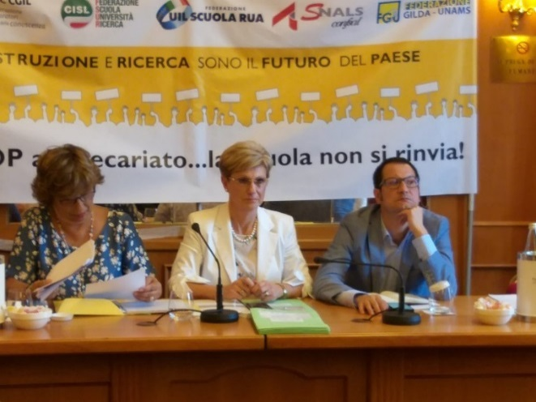“È necessario - ha concluso, infine, Elvira Serafini - che la politica capisca che abbiamo bisogno in questo momento di interventi straordinari. Sbaglia chi parla di sanatoria: non stiamo regalando nulla ai precari, che, fra l’altro, meritano tutto il nostro rispetto, piuttosto agiamo solo per il bene della scuola e dei docenti che operano in essa da anni con grande professionalità”.